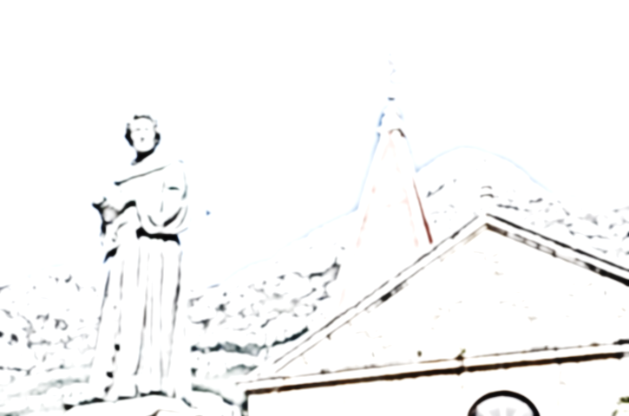
Srednja škola fra Andrije Kačića Miošića
Makarska
Likovni natječaj: LOGO SŠ fra Andrije Kačića Miošića
Dragi učenici,
Ove školske godine pripremili smo za sve učenike natječaj kojim bi osmislili LOGO za našu Školu po kojem bi bili prepoznatljivi, međutim pristigla su samo tri rada od kojih se ne može napraviti logo, stoga se natječaj ponavlja. Natječaj se nastavlja od 9. svibnja do 23. svibnja 2016. godine, a pobjednika natječaja objavit ćemo 25. svibnja 2016. godine.
Uvjeti za sudjelovanje u natječaju su:
- likovno prikazati motiv koji će predstaviti našu školu, (mjesto ili zavičaj),
- pripaziti da motiv likovno opisuje našu školu i naše mjesto – što sve naša škola predstavlja - neke aktivnosti i projekte prema kojima nas drugi prepoznaju,
- crtež ili slika,(za one koji su je računalno napravili), treba biti na listu formata A4, a slika unutar lista 2,5 cm od ruba stranica, kako bi je naknadno mogli ilustrirati,
- crtež ili slika neka bude jasna i čista , crno-bijela, bez previše detalja,
- pobjednički logo postat će logo Škole,
- Povjerenstvo za odabir najboljeg loga čine: ravnatelj Slavko Gudelj, prof. Ante Grčić, knjižničarka Dražana Filipović , učenici Jure Beus i Ivo Jakir,
- Svoje radove predajte u školsku knjižnicu u zatvorenim kuvertama s naznakom – ZA LOGO Škole; na jednom listu treba biti vaš rad, a na drugom listu vaši osobni podatci te razred koji pohađate.
- Učenik koji pobijedi na natječaju bit će i nagrađen.

Na sudjelovanje u natječaju pozvani su svi učenici od 1. do 4. razreda srednje škole.
Natječaj će biti objavljen i na web stranicama Škole, kao i na oglasnoj ploči za učenike u auli Škole.

Budite kreativni i šaljite svoje radove, jer tko god da pobijedi, bit će na ponos Školi da je LOGO učenički rad!

Makarska, 9. svibnja 2016.
Ravnatelj: Slavko Gudelj

